Федеральное государственное бюджетное образовательное учреждение высшего образования
 | «Московский государственный технический университет  имени Н.Э. Баумана»  (национальный исследовательский университет)  (МГТУ им. Н.Э. Баумана)

ФАКУЛЬТЕТ ____ИНФОРМАТИКА И СИСТЕМЫ УПРАВЛЕНИЯ________
КАФЕДРА ______Компьютерные Системы и сети (ИУ6)___________

Отчет
по лабораторной работе № __1__
Название лабораторной работы: С++. Создание приложений с графическим интерфейсом в среде Qt Creator
Дисциплина: Алгоритмизация и программирование
________________________________________________________________

Студент гр. ИУ6-25Б 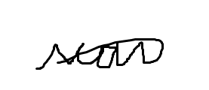20.02.2026 И. Р. Магдеев
(Подпись, дата) (И.О. Фамилия)

Преподаватель ___________20.02.2026 А. А. Веселовский
(Подпись, дата) (И.О. Фамилия)

Москва, 2026

Цель работы: познакомиться с графическим интерфейсом Qt Creator и научиться создавать приложения с его помощью.
Задание:
№1 - Замените в программе схему выравнивания QHBoxLayout на QVBoxLayout и зафиксируйте результат.
№2 - Измените тип разделителя с QSplitter(Qt::Horizontal); на QSplitter(Qt::Vertical); и зафиксируйте полученный результат.
№3 - Добавьте кнопки, выполняющие: бинарные операции x y , logy x (по аналогии с операциями +,-,/,*), а также унарные sin(x) и cos(x) (по аналогии с операцией -/+) и разместите этот ряд кнопок вертикально, слева от цифровых кнопок с использованием нового объекта выравнивания (Layout).
№4 - Разработать приложение, имеющее строку ввода данных, кнопку запуска преобразования и текстовое поле, предназначенное только для отображения информации. При этом не использовать QtDesigner! Любой текст строки ввода должен отображаться в текстовом поле сразу после завершения ввода. В начале строки должна быть вставлена пометка «input:». При нажатии кнопки преобразования строка ввода должна быть преобразована либо в верхний регистр, либо в нижний противоположно тому, что производилось при предыдущем нажатии кнопки.
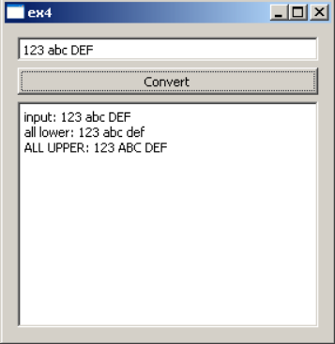
Рисунок 1 – Возможный внешний вид приложения

На рисунке 21 показан возможный внешний вид приложения после ввода строки «123 abc DEF». Сразу после окончания ввода выдана строка «input: 123 abc DEF». После первого нажатия кнопки «Convert» выведена строка «123 abc def», после второго - «123 ABC DEF». При реализации приложения допустимо изменение выполняемых функций, обязательно сохранив реакцию на завершение ввода (сигнал editingFinished (void) ) и считыва- ние текста из поля ввода. Кроме того, необходимо наличие реакции хотя бы на одну кнопку - сигнал click() . Схема размещения классов и функций по файлам аналогична предыдущему заданию: отдельно реализация функции main.
Процесс работы:
№1:
Изначальный код и результат (до изменения):
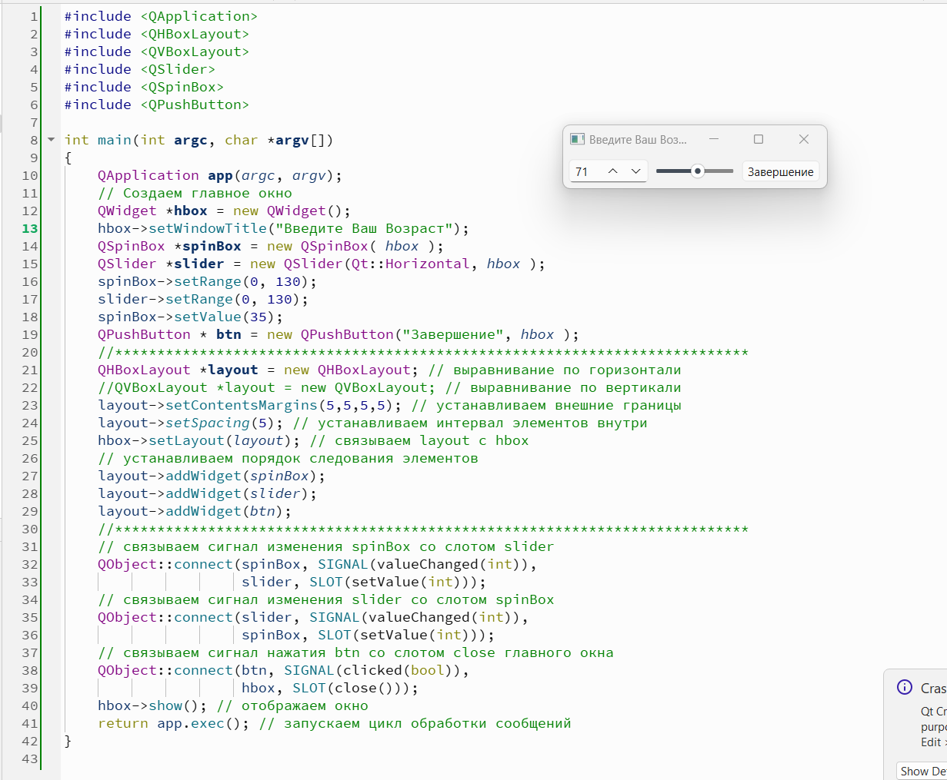
Рисунок 2 – код до изменения
Код после изменения:
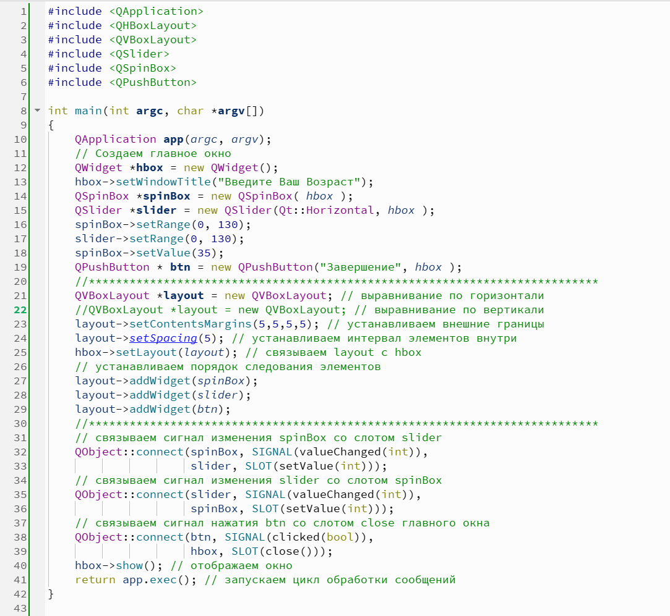
Рисунок 3 – код после изменения
Фиксируем результат:
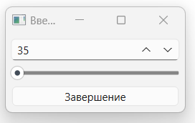
Рисунок 4 - результат
Очевидно, что после изменения виджеты начали располагаться на лэйауте не горизонтально, а вертикально, что и повлекло изменения.
№2:
Результат до изменения кода:

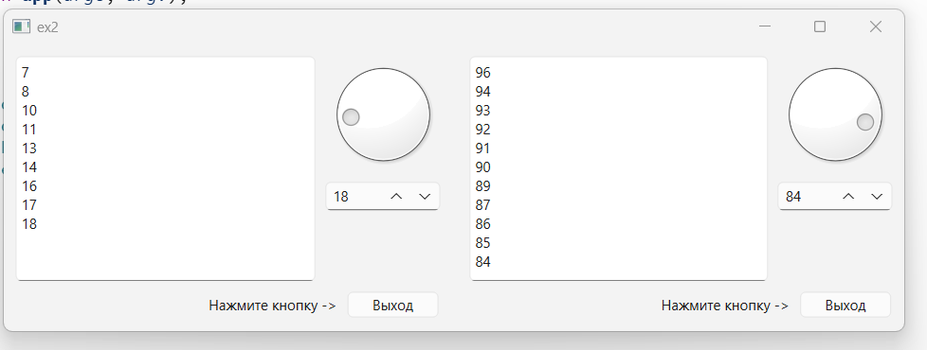
Рисунок 5 – Результат до изменения кода
Код после изменения:
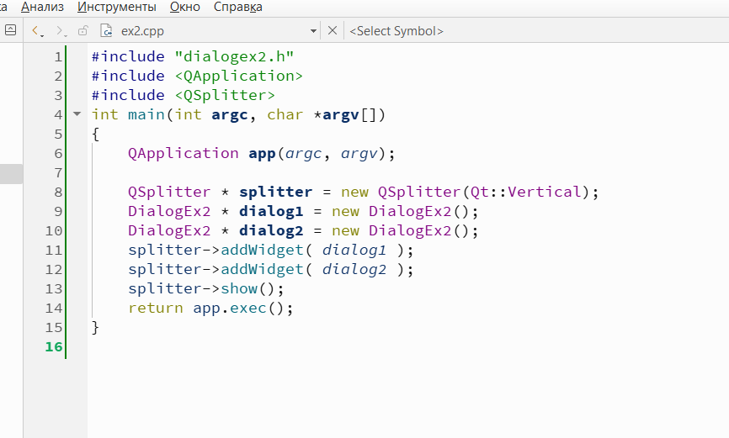
Рисунок 6 – код до изменения
Результат после выполнения:
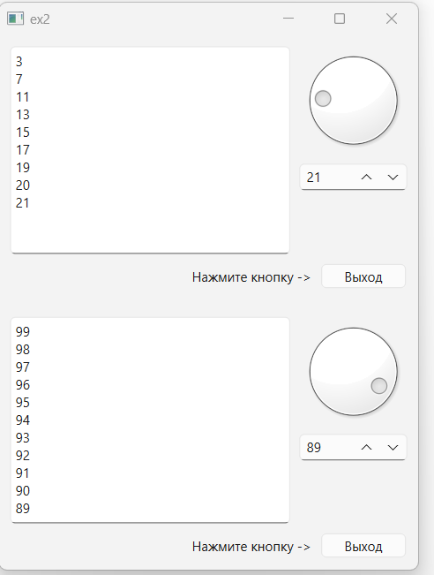
Рисунок 7 – Результат после изменения кода
Очевидно, что при изменении лэйаута виджеты стали располагаться не горизонтально а вертикально.
№3:
Напишем код и добавим необходимые кнопки.
Файл calcDialog.cpp:
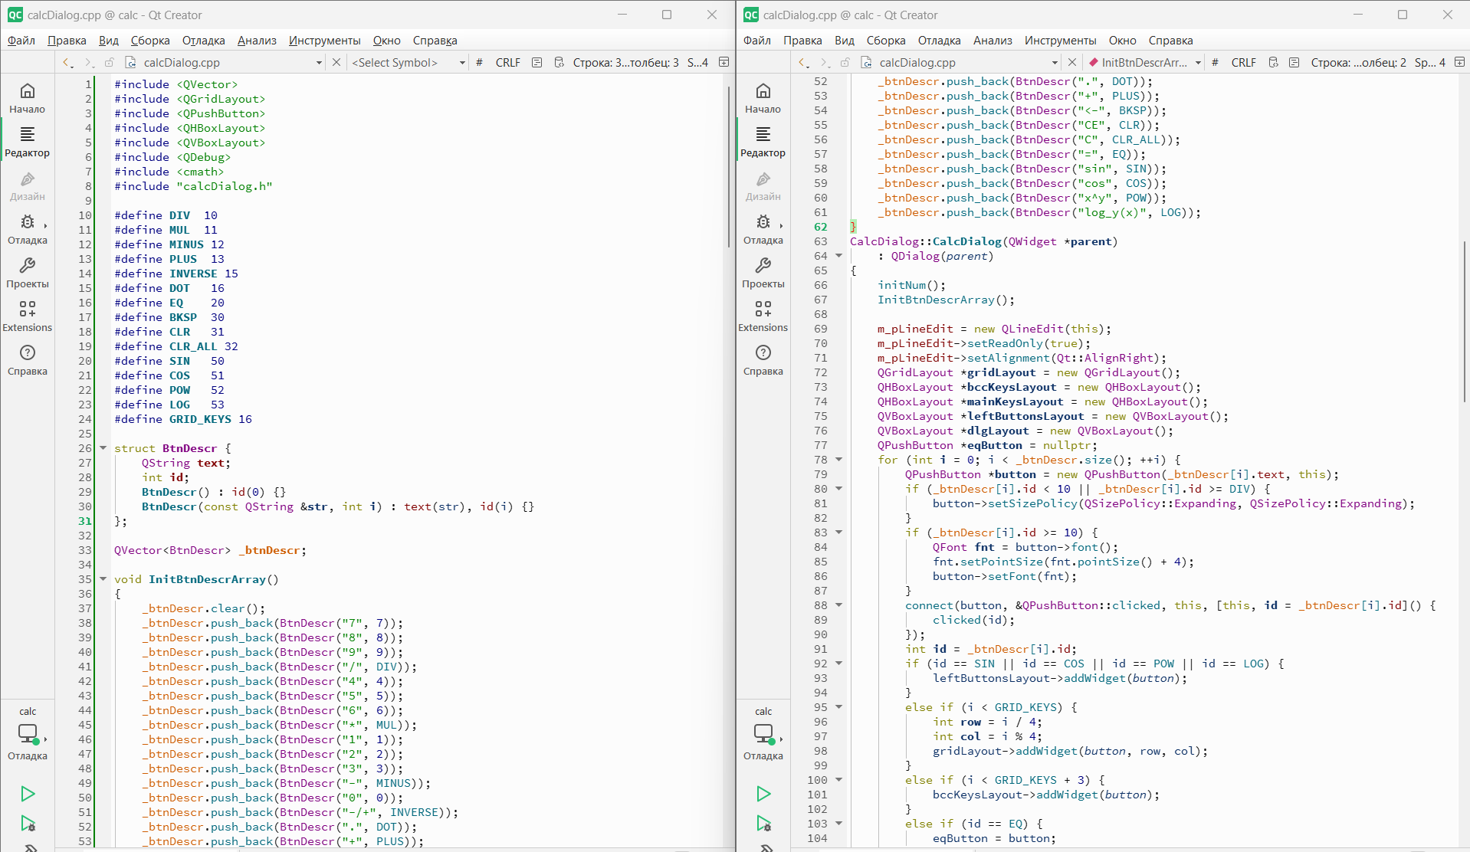
Рисунок 8 – код основного файла
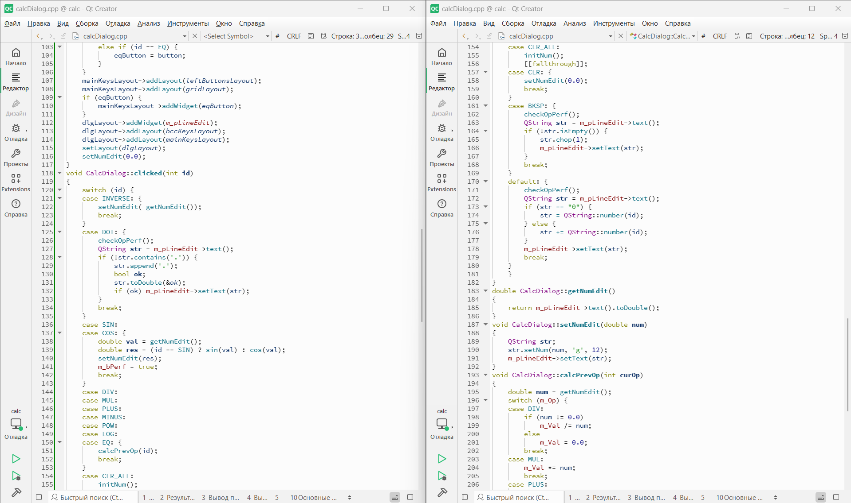
Рисунок 9 – код основного файла (продолжение)
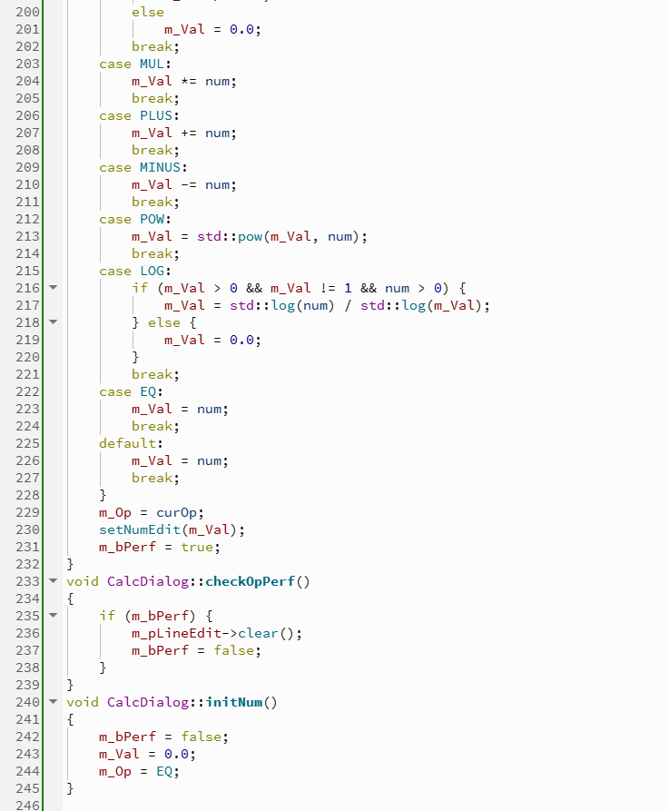
Рисунок 10 – код основного файла (продолжение)
Результат:

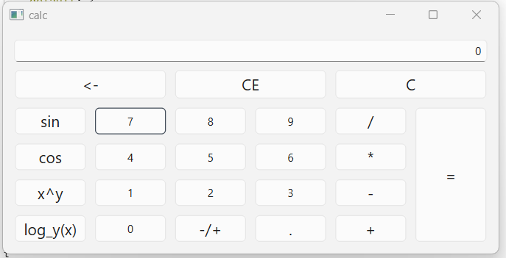
Рисунок 11 – Результат выполнения программы
№4:
Разработаем программу.
Файл main.cpp:
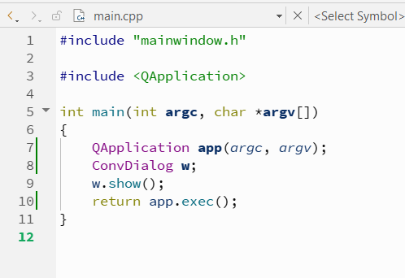
Рисунок 12 – код файла main.cpp
Файл mainwindow.h:
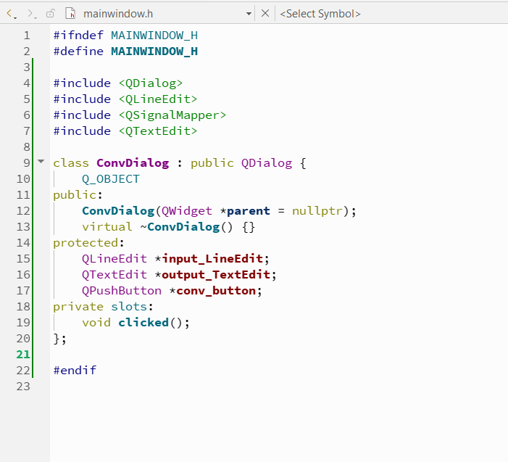
Рисунок 12 – код файла mainwindow.h
Файл ConvDialog.cpp:
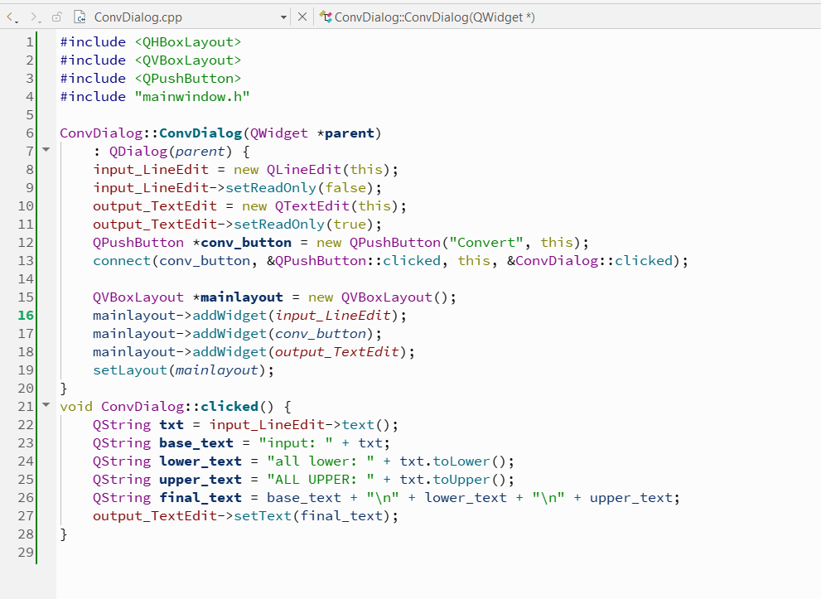
Рисунок 13 – код файла ConvDialog.cpp
Результат:
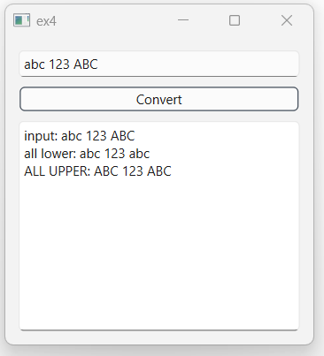
Рисунок 14 - Результат

Вывод: я научился работать с графическим интерфейсом Qt Creator и создавать приложения с его помощью.

